# Sistema Fidelty

## Pantalla de Inicio

Esta es la pantalla que se mostrará por defecto en la página. Se mostrarán todos los premios disponibles. Sin embargo, los botones “canjear” estarán bloqueados hasta que se inicie sesión.

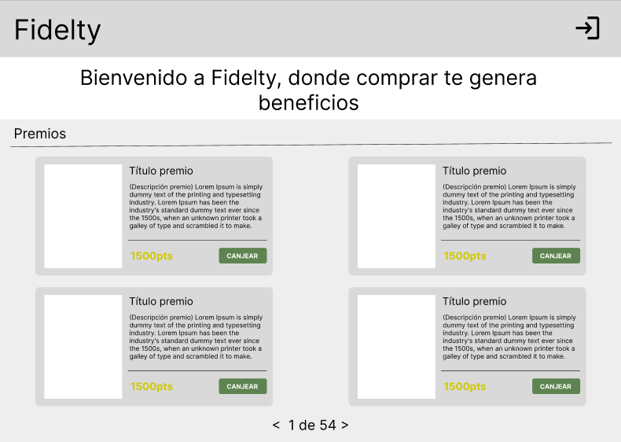

## Inicio de sesión

Al hacer click en el botón ubicado en la esquina superior derecha se nos cargará la página de inicio de sesión, donde tendremos varias opciones: socio, comercio, admin.

## Socio

Esta opción es para los socios registrados. Permitirá canjear premios, consultar saldo, y demás funciones de socios.

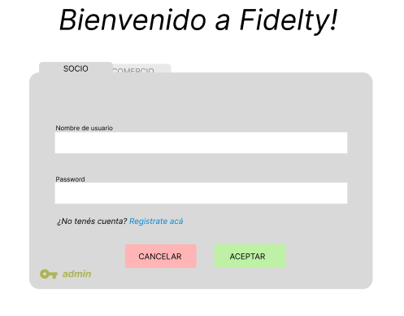

## Comercio

Esta opción es para comercios registrados. Permitirá registrar compras realizadas por los clientes.

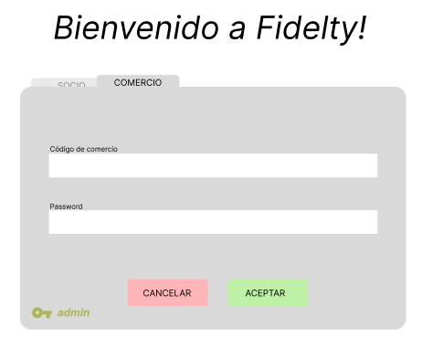

## Admin

Esta opción está destinada a empleados del sistema Fidelty que cuentan con funciones que solo podría realizar personal autorizado. Por ejemplo: registrar nuevos premios, registrar nuevos productos, registrar comercios, entre otros.

